**Milaan**

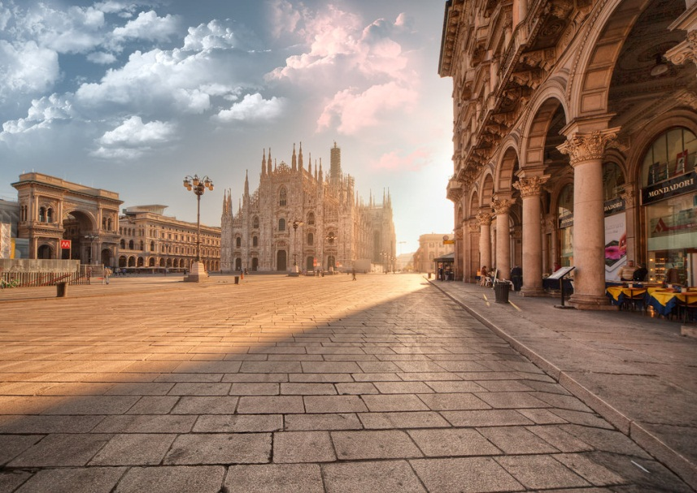

**Piazza del Duomo**

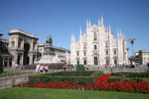**Het Piazza del Duomo is het mooiste plein van Milaan.**

Piazza del Duomo

* Het wordt gedomineerd door de prachtige voorgevel van de Duomo, de imposante kathedraal.
* In het midden van het plein staat een groot monument ter ere van de eerste koning van het verenigde Italië.
* Reeds in de Romeinse tijd lag hier het hart van Milaan.
* Later, tijdens de Middeleeuwen, was deze plaats het centrum van het religieuze leven in de stad en verscheidene kerken lagen hier vlak bij elkaar.
* Tegenwoordig is het ruime Piazza del Duomo een populaire ontmoetingsplaats en het is constant druk bevolkt met zowel toeristen als Milanezen.

**Aanleg van het plein**

* In 1859, toen de Duomo na een bouwperiode van zowat 500 jaar bijna voltooid was, besloot de stad Milaan om een groot plein voor de kathedraal aan te leggen.
* Het organiseerde een wedstrijd voor het ontwerp ervan.
* 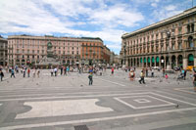Uit de 176 deelnemers aan de wedstrijd werd de Italiaanse architect Giuseppe Mengoni als winnaar gekozen.

Piazza del Duomo,

* Mengoni ontwierp een breed open plein omzoomd door grandiose gebouwen die een tegengewicht moesten vormen voor de dominantie van de enorme kathedraal.
* Tezelfdertijd ontwierp Mengoni ook een monumentaal met glas overkoepelde galerij om het nieuwe plein te verbinden met het pas voltooide Piazza della Scala, het plein aan de voet van het beroemdste theatergebouw van Milaan, de Teatro alla Scala.
* Om het plein en de omliggende gebouwen te kunnen aanleggen werd een hele wijk in het historische hart van Milaan afgebroken.
* Met de aanleg van het nieuwe plein werd in 1862 gestart en het zou 20 jaar duren vooraleer het volledige project voltooid was.

**Gebouwen**

* De schitterende wit marmeren gotische voorgevel van de Duomo, versierd met talloze standbeelden, trekt alle aanzicht naar zich toe.
* Het dak van de kathedraal biedt een prachtig uitzicht op het plein.
* 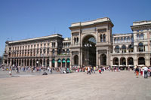Van hieruit worden de geometrische patronen van het plein ook duidelijk zichtbaar.

Palazzo Settentrionale

* Als de Duomo er niet stond zou de noordelijke kant van het plein ongetwijfeld de blikvanger van het Piazza del Duomo zijn.
* 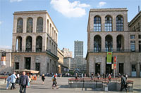Hier wordt het plein begrensd door de zuilengalerij van het Palazzo Settentrionale die onderbroken wordt door de monumentale triomfboog die toegang biedt tot de al even monumentale Galleria Vittorio Emanuele II, een vijf verdiepingen hoge winkelgalerij met glazen overkoepeling die in 1877 werd voltooid.

Propylaea

* Tegenover de Galleria staat het Palazzo Meridionale, die in eenzelfde stijl ontworpen is als het Palazzo Settentrionale.
* Ernaast staan twee symmetrische modernistische gebouwen die bekend staan als de propylaea.
* De twee gebouwen, met loggia's zonder enige versiering, lijken hier niet op hun plaats.
* Vroeger stond hier de Manica Lunga, een historisch gebouw dat in 1937 werd afgebroken.

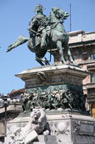**Standbeeld van Vittorio Emanuele II**

* In 1896 werd er een indrukwekkend monument geplaatst in het midden van het Piazza del Duomo ter ere van Victor Emanuel II, die in 1861 de eerste koning van Italië werd.

Vittorio Emanele II

* Een ruiterstandbeeld hoog boven op een marmeren sokkel toont de koning die met zijn troepen ten strijd trekt.
* Het beeld wordt langs beiden zijden geflankeerd door grote leeuwen.
* Reliëfs op de sokkel tonen de soldaten die zich voorbereiden op de nakende strijd.
* Het monument, dat bovenop een groot platform staat, werd gemaakt door Ercole Rosa, een Italiaanse beeldhouwer.